Міністерство освіти і науки України
Національний технічний університет України «Київський політехнічний інститут імені Ігоря Сікорського"

Факультет інформатики та обчислювальної техніки Кафедра інформатики та програмної інженерії

Звіт

з лабораторної роботи № 9 з дисципліни
«Основи комп’ютерних систем і мереж»

Варіант 23

Виконав студент Панченко Сергій Віталійович
(шифр, прізвище, ім'я, по батькові)

Перевірив Мартинова Оксана Петрівна
( прізвище, ім'я, по батькові)

Київ 202

Лабораторна робота 3
Мета – дослідити можливості Cisco IOS з налагодження та
діагностування основних параметрів функціонування керованих
комутаторів Cisco,вивчити командний рядок управління пристроями через
пряме кабельне (консольне) підключення,застосувати отримані знання при
виконанні практичних завдань.
Exercise 3.1
Setting up routers in command line:
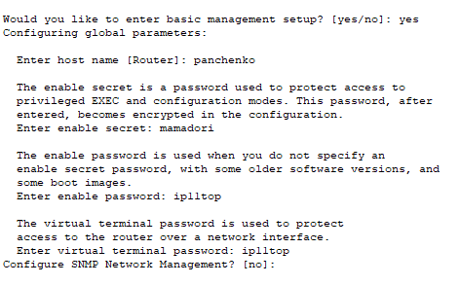

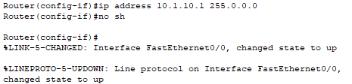
For pc1:

For pc2:
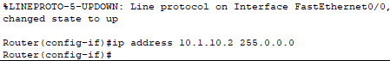

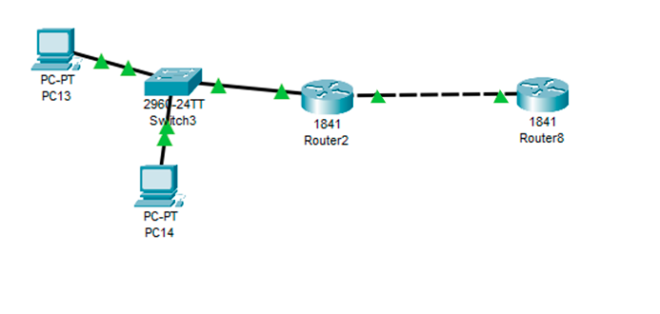

Exercise 3.2:
1) Setting up the web
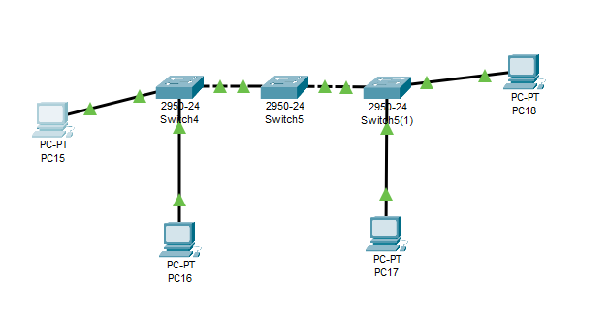

2) Changing names of commutators:
Before:
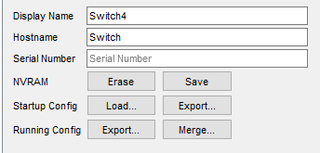

After:
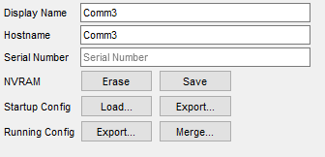

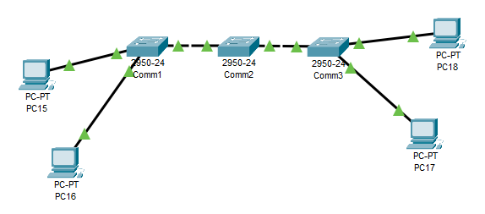

3) Access by password:

4) ip-addresses and mask for commutators:
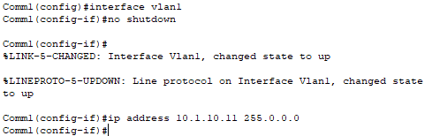

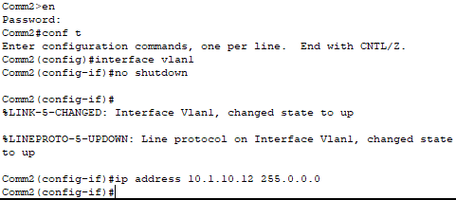

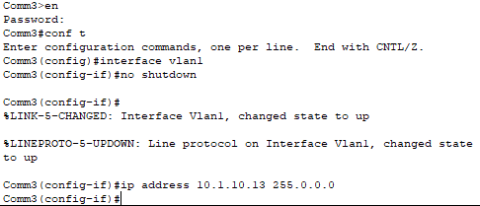

5) Ip-addresses and masks for pcs:
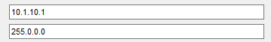

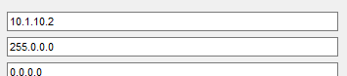

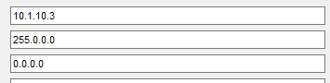

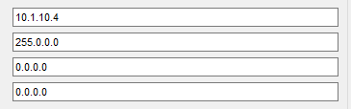

6)
To check access of all devices use Traffic Generator sending icmp packets that are part of tcp.
We will send packets from pc1 10.1.10.1 to pc4 10.1.10.4 and from pc2 10.1.10.2 to pc3 10.1.10.3

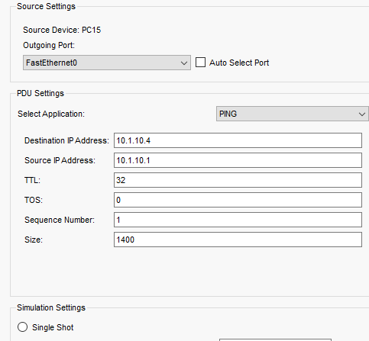

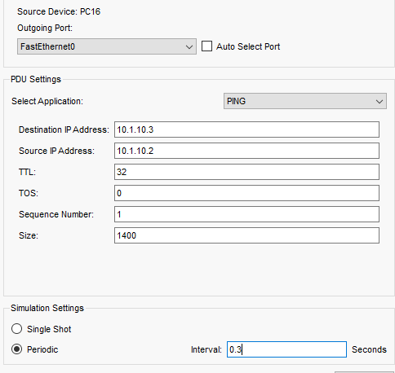

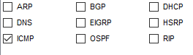

To be more sure we will ping computers also
From pc1 to pc4
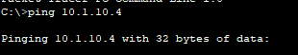

From pc2 to pc3
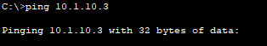

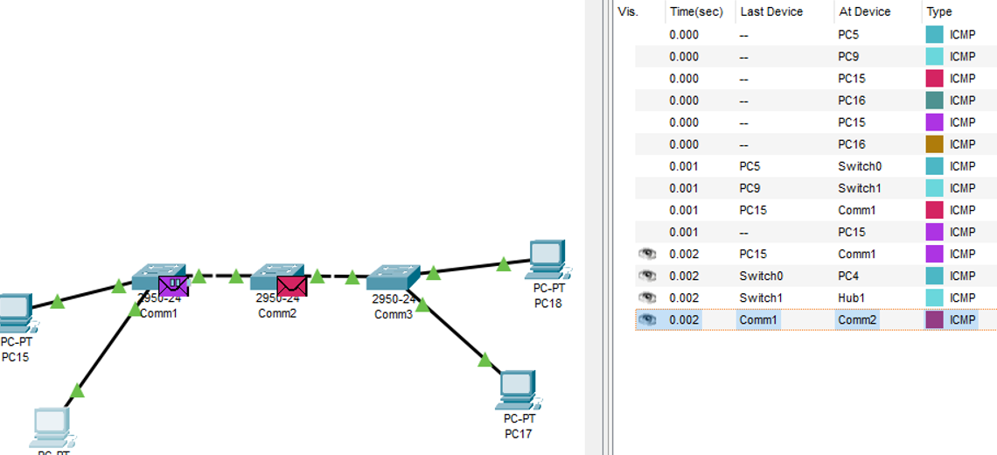

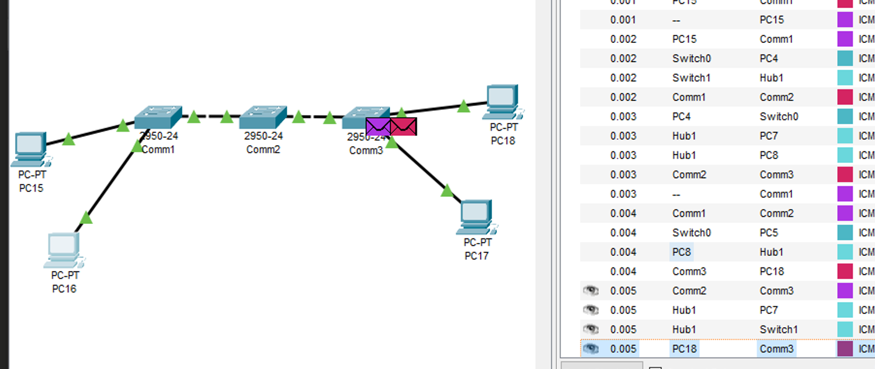

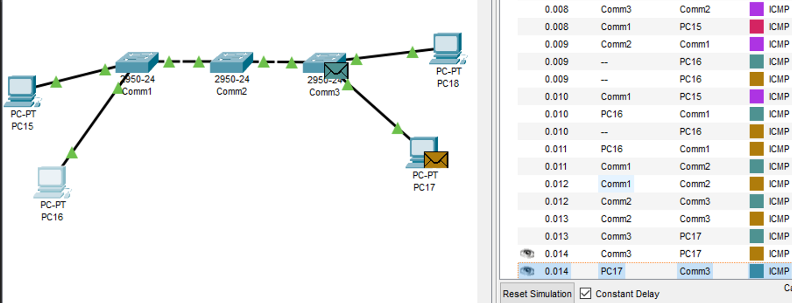
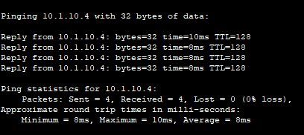

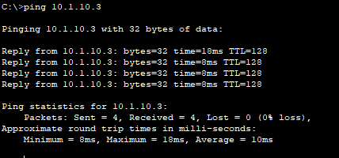

Висновок:
Під час лабораторної роботи дослідили можливості Cisco IOS з налагодження та
діагностування основних параметрів функціонування керованих
комутаторів Cisco,вивчили командний рядок управління пристроями через
пряме кабельне (консольне) підключення,застосувати отримані знання при
виконанні практичних завдань. Оскільки паролі налаштовані, пікети відправляються та мережі пінгуються, назви комутаторів змінені, приватність та безпека командної строки комутаторів налаштована, то робота виконана правильно.

